**6.4 التجارة الخارجية، سوق المُنتجات**

تعريف التجارة الدولية: هي تبادل السلع والخدمات بين الدول.

6.4.1 تأثير السعر العالمي على السعر المحلي  السوق المحلي:

التجارة الدولية تعني انفتاح السوق المحلي على التصدير والاستيراد.

العرض في الجهاز الاقتصادي = الإنتاج المحلي + الاستيراد من دول أخرى.

الطلب في الجهاز الاقتصادي= الطلب المحلي + التصدير الى دول أخرى.

**ملاحظة**: السعر العالمي  هو سعر ثابت تتأقلم معه جميع الأجهزة الاقتصادية.

إذا كان السعر المحلي أكبر من السعر العالمي  من المفضل الاستيراد من الخارج.

إذا كان السعر المحلي اقل من السعر العالمي  من المفضل التصدير الى الخارج.

لكن في نهاية الامر سوف يتساوى السعر المحلي مع السعر العالمي.

**تعريف الاستيراد**: هي عملية شراء سلع وخدمات مصنوعة في الدول الاخرى.

ينتفع المستهلك من شراء سلعة معيّنة من الخارج عندما يكون سعرها اقل من البلاد.

**مثال**: نفترض انه في البلاد سعر التوازن  وكمية التوازن لوحدة شوكولاتة اما سعر التوازن العالمي. اذًا من الأفضل ان يشتري المستهلك السلعة من خارج البلاد. انخفاض الطلب على السلعة المحلية سوف يقلل من سعرها حتى يساوى السعر العالمي. عندما يقل السعر المحلي الكمية المطلوبة تزداد الى والكمية المعروضة تقل الى. سوف تحتاج الدولة الى استيراد فائض الطلب من الخارج.

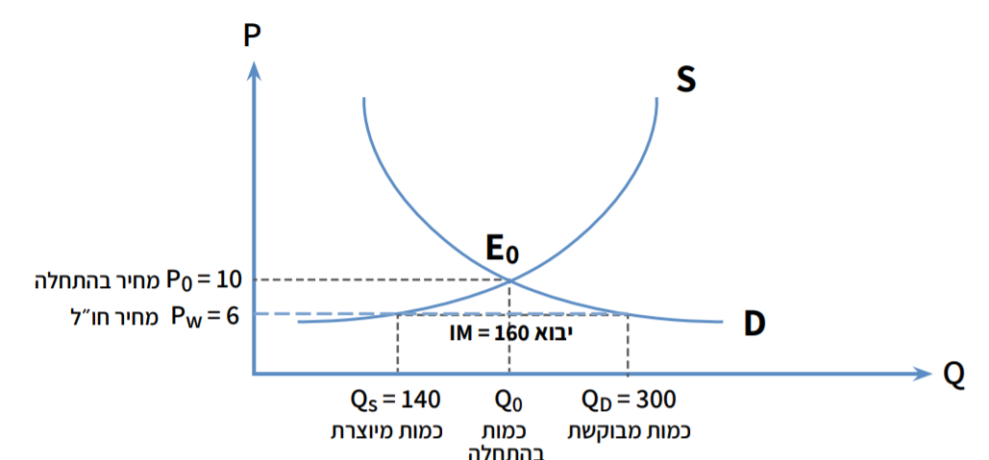

**تمرين**: سعر الطابعة في إسرائيل يساوي 500 شاقل قبل الاشتراك في التجارة الدولية. بعد انفتاح إسرائيل على التجارة الدولية، قرر المستهلكون المحليون شراء الطابعات من الخارج.

1. ماذا يكون سعر الطابعة المستوردة؟
2. ماذا يصبح سعر الطابعة في إسرائيل؟
3. ما التغيير الذي يحصل على الكمية المعروضة والكمية المطلوبة المحلية؟

تعريف التصدير: هي عملية بيع سلع وخدمات مصنوعة في البلاد الى الدول الاخرى.

ينتفع المُنتجون من بيع سلعة معيّنة الى الخارج عندما يكون سعرها في الخارج أكبر.

**مثال**: نفترض انه في البلاد سعر التوازن  وكمية التوازن لوحدة شوكولاتة اما سعر التوازن العالمي. اذًا من الأفضل ان يبيع المنتجون السلعة الى خارج البلاد لكي يحصلون على أرباح أكثر. هكذا سيرتفع السعر المحلي ليساوي السعر العالمي. عندما يرتفع السعر المحلي الكمية المطلوبة تقل الى والكمية المعروضة ترتفع الى. سوف يقوم المنتجون بتصدير فائض العرض الى الخارج.

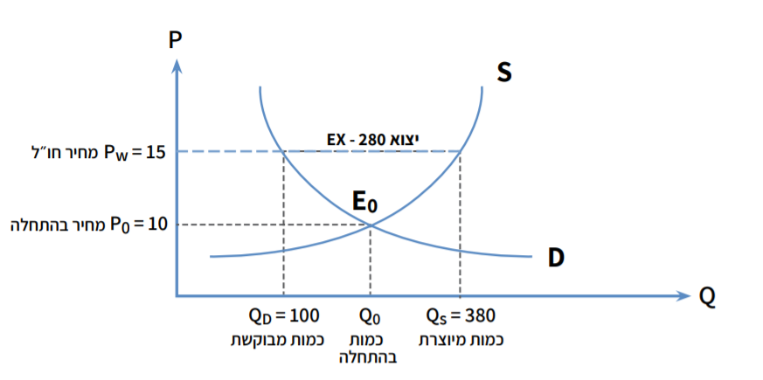

**تمرين**: سعر كيلوغرام البلح في إسرائيل يساوي 50 شاقل قبل الاشتراك في التجارة الدولية. بعد انفتاح إسرائيل على التجارة الدولية قرر المُنتجون المحليون تصدير الطابعات الى الخارج.

1. ماذا يصبح سعر البلح في البلاد؟
2. ما التغيير الذي سيحصل على الكمية المطلوبة للبلح في إسرائيل؟
3. ما التغيير الذي سيحصل على الكمية المعروضة للبلح في إسرائيل؟

**تأثير ارتفاع السعر العالمي** **على السوق المحلي وعلى الواردات.**

الاعتبار الذي يحدد فرص التصدير والاستيراد هو ارتفاع وانخفاض السعر العالمي.

لنفرض ان دولة معيّنة تقيم تجارة دولية مع باقي دول العالم في تجارة الشوكولاتة

عندما يكون السعر العالمي تكون الكمية المطلوبة في هذه الدولة تساوي 300 وحدة.

الإنتاج المحلي 140 وحدة والدولة تستورد من الخارج 160 وحدة.

عندما يرتفع السعر العالمي الى تخفضت الكمية المطلوبة الى 270 وحدة.

الإنتاج المحلي يصبح 175 وحدة، والدولة تستورد 95 حدة.

عندما يصبح السعر الدولة تنتج كل ما تحتاجه ولا تحتاج للاستيراد.

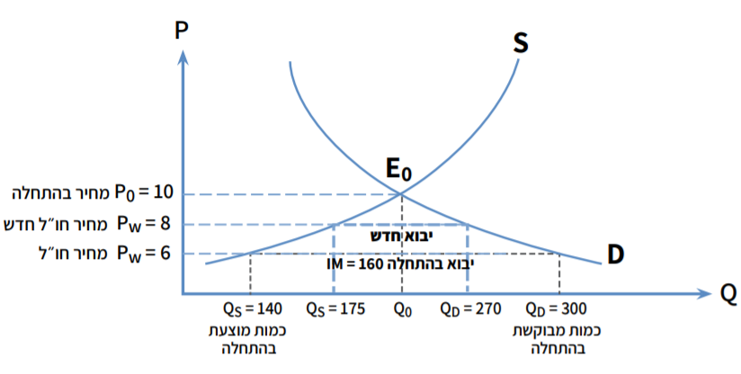

**ملخص**:

1. عندما يرتفع السعر، الكمية المطلوبة تنخفض والكمية المعروضة ترتفع.
2. ارتفاع السعر العالمي يزيد من كمية العرض المحلي، لكن ينخفض الاستيراد.
3. عندما يتساوى السعر العالمي مع سعر التوازن المحلي فلا حاجة الى الاستيراد. 

**تمرين:** بسبب انخفاض سعر تبادل الدولار، انخفض السعر العالمي لوحدة الشوكولاتة الى.

1. كم يساوي السعر المحلي للشوكولاتة في إسرائيل؟
2. ما تأثير انخفاض السعر العالمي على الكمية المطلوبة في إسرائيل.
3. ما تأثير انخفاض السعر العالمي على الكمية المعروضة في إسرائيل.
4. ما تأثير انخفاض السعر العالمي على كمية الاستيراد المحلي.

**تأثير ارتفاع السعر العالمي** **على السوق المحلي وعلى التصدير.**

الاعتبار الذي يحدد فرص التصدير والاستيراد هو ارتفاع وانخفاض السعر العالمي.

لنفرض ان دولة معيّنة تقيم تجارة دولية مع باقي دول العالم في تجارة الشوكولاتة.

عندما يكون السعر العالمي تكون الكمية المطلوبة في هذه الدولة تساوي 100 وحدة.

الإنتاج المحلي يساوي 380 وحدة، والدولة تصدر 280 الى الخارج.

عندما يرتفع السعر العالمي الى تخفضت الكمية المطلوبة الى 70 وحدة.

الإنتاج المحلي يصبح 400 وحدة، والدولة تصدر 330 حدة.

عندما يصبح السعر الدولة تستهلك كل ما تنتجه ولا يبقى شيء للتصدير.

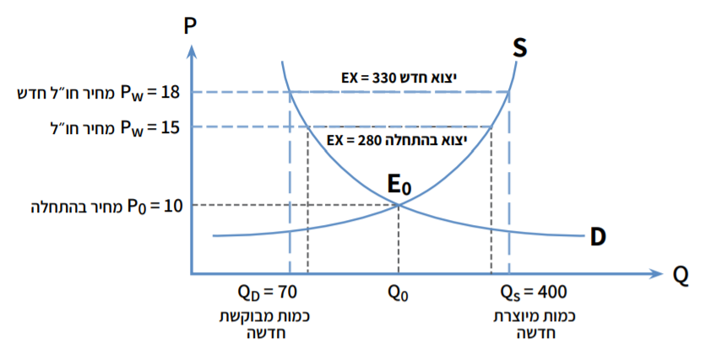

**ملخص**:

1. عندما يرتفع السعر، الكمية المطلوبة تنخفض والكمية المعروضة ترتفع.
2. ارتفاع السعر العالمي يزيد من كمية العرض المحلي، وكذلك التصدير يرتفع.
3. عندما يتساوى السعر العالمي مع سعر التوازن المحلي فلا نستطيع التصدير. 

**تمرين:** في الآونة الاخيرة، انخفض السعر العالمي لوحدة الشوكولاتة الى.

1. كم يساوي السعر المحلي للشوكولاتة في إسرائيل؟
2. ما تأثير انخفاض السعر العالمي على الكمية المطلوبة في إسرائيل.
3. ما تأثير انخفاض السعر العالمي على الكمية المعروضة في إسرائيل.
4. ما تأثير انخفاض السعر العالمي على كمية التصدير المحلي.